Projeto Integrador 2º Semestre - DSM

**Disciplinas:**

Banco de Dados

Desenvolvimento Web II

Engenharia de Software II

**Professores:**

Bruno

Nilton

Orlando

**Grupo (4) / Nome da Empresa: Lumos**

**Sistema:**

|  |  |
| --- | --- |
| Integrante | **Papel Principal** |
| Eduardo Martins | Criação GitHub/ PHP |
| Fernanda Palma | Site |
| Karina Santos | P.I / Documentação / PHP |
| Marcos Zambom | Documentação |

**Fatec Araras**

**2025**

FICHA DE CONTROLE - PROJETO INTERDISCIPLINAR

DISCIPLINA CHAVE: Engenharia de Software II - PI II

PROFESSOR: Bruno Henrique de Paula Ferreira

GRUPO: Lumos SEMESTRE: 1/2025

TÍTULO DO PROJETO: Projeto AdvoTech

DATA DA APRESENTAÇÃO: 01/07/2025

NOTA:

INTEGRANTES DO GRUPO: Lumos

|  |  |
| --- | --- |
| Nome | Nota Individual |
| Eduardo Martins |  |
| Fernanda Palma |  |
| Karina Santos |  |
| Marcos Zambom |  |
|  |  |
|  |  |
|  |  |
|  |  |
|  |  |
|  |  |

Araras, 01 de julho de 2025

__________________________________

Professor Bruno Henrique de Paula Ferreira

Sumário

Apresentação da Empresa 5

1.1 Missão 5

1.4 Link Repositório 5

1. Escopo do sistema 6

1.1 Objetivos do projeto 6

2.2 Técnica de levantamento de requisitos 6

1.3 Requisitos funcionais 6

2.4 Requisitos não funcionais 6

2.5 Comparativo entre sistemas 7

Descrever resumidamente e apresentar uma tabela de comparação do sistema desenvolvido versus 1 ou 2 outros sistemas de mercado. 7

2.6 Cronograma 8

2. Documentação do Sistema 8

2.1 Metodologia de Desenvolvimento 8

3.2 Diagramas UML 9

Diagrama de caso de uso (1º) 9

Diagrama de classes (2º) 9

Diagrama de sequência (2º) 9

2.3 Modelo Conceitual (1º) 9

2.4 Modelo lógico (1º) 9

2.5 Modelo Físico (2º) 9

2.6 Recursos e ferramentas (1º e 2º) 9

3.7 Etapas / Sprints realizados (1º e 2º) 9

3.8 Interface do usuário 9

3. Testes e Qualidade 10

4.1 Estratégia de Testes: Descrever a estratégia de testes adotada 10

4.2 Resultados dos Testes: Apresentar os resultados dos testes realizados 10

4.3 Garantia da Qualidade: Descrever as práticas adotadas para garantia da qualidade 10

4.4 Requisitos mínimos de hardware e software para o sistema 10

4.5 Contrato para desenvolvimento de software 10

4. Considerações Finais 10

6 Referências 10

Anexo I - Diário de bordo 10

Anexo II – Cronograma efetivo 10

Anexo III – Evidências 10

# Apresentação da Empresa

A Lumos Tecnologia é uma empresa inovadora especializada em soluções digitais que transformam negócios. Fundada com o propósito de iluminar o caminho da transformação digital, oferecemos tecnologia de ponta para empresas que desejam crescer, se modernizar e se destacar no mercado.



Logo Empresa

A empresa Dra Francielli Palma Maciel é voltada para advocacia. Fundado em 2017, o escritório nasceu com o propósito de oferecer soluções jurídicas eficientes e personalizadas para seus clientes. Desde o início, busca aliar tradição e inovação, garantindo um atendimento transparente, ético e comprometido com a excelência na prestação de serviços jurídicos.

Ela oferta serviços nas áreas empresarial, civil, trabalhista, imobiliário, previdenciário, direito da família, consumidor, assessoria jurídica e BPC Loas. Conta com duas sócias e um financeiro e fica no seguinte endereço: Rua Benedita Nogueira, 263, Centro - Araras/SP.



Logo Cliente

## 1.1 Missão

Nossa missão é fornecer soluções tecnológicas de alta qualidade que atendam às necessidades e desafios de nossos clientes, promovendo inovação e excelência em cada projeto. Buscamos constantemente aprimorar nossos produtos e serviços, garantindo que cada solução seja eficaz, eficiente e adaptada às demandas do mercado, contribuindo para o sucesso e crescimento de nossos parceiros.

## 1.2 Visão

Nossa visão é nos tornar um modelo de referência no setor, inspirando e impulsionando a criação de ideias inovadoras que transformam o mercado e a sociedade. Buscamos ser reconhecidos pela nossa capacidade de antecipar tendências, fomentar a criatividade e promover soluções que façam a diferença, estabelecendo padrões de excelência e inovação para as futuras gerações de empreendedores e profissionais.

## 1.3 Valores

Integridade: Agimos com transparência, honestidade e respeito, mantendo um compromisso inabalável com a confiança de nossos clientes, parceiros e colaboradores.

Inovação: Buscamos constantemente novas ideias e soluções criativas, acreditando que a inovação é a chave para o crescimento e a adaptação ao cenário tecnológico em constante evolução.

Ética: Conduzimos nossos negócios com responsabilidade e respeito, garantindo que nossas ações estejam sempre alinhadas aos mais altos padrões de conduta ética.

Segurança: Priorizamos a segurança em todos os aspectos de nossa operação, garantindo que nossos produtos, serviços e processos protejam os dados, interesses e bem-estar de nossos clientes e colaboradores.

Praticidade: A simplicidade e a eficácia, criando soluções que não sejam apenas inovadoras, mas também práticas e acessíveis, facilitando a vida de nossos clientes e promovendo resultados tangíveis e de fácil aplicação.

## 1.4 Link Repositório

Inserir link do repositório: https://github.com/Eduardo1Martins/PI-Grupo-04

# Escopo do sistema

O sistema Themis agirá como um facilitador de atividades, podendo-se realizar agendamentos direto por ele, além dos clientes que já tem processos existentes poderem vê-lo sem tê-lo que requisitar para o advogado e saber sua atual situação. Os mesmos também poderão verificar sua situação financeira, ao visualizar os valores do processo por completo, os pagos, a pagar e vencidos. Também terão acesso às documentações.

Para o advogado(a), sua agenda do Outlook será linkada no sistema em versões futuras, ele terá acesso ao sistema financeiro para sua organização e documentação. Ele terá que criar os usuários do sistema, após fechamento de contrato, também terá que subir a documentação e realizar as atualizações financeiras manualmente e informar as mudanças dos status dos processos para que os clientes tenham acesso.

Nas próximas versões será realizada uma API com o aplicativo WhatsApp para envio de notificações de atualizações tanto financeiras, quanto nos status dos processos.

## 2.1 Objetivos do projeto

O Projeto AdvoTech tem como objetivo o desenvolvimento do sistema Themis, que visa tornar a rotina do advogado mais prática e produtiva ao dar acesso aos status dos processos aos clientes, assim como conseguirem visualizar e agendar horários, além do controle financeiro.

## 2.2 Técnica de levantamento de requisitos

A técnica escolhida para o levantamento de requisitos do sistema Themis foi a entrevista, uma das formas mais eficazes de coleta de informações em projetos de desenvolvimento de software. Esse método consiste em uma conversa estruturada entre os desenvolvedores e os stakeholders (no caso, a advogada responsável pelo escritório), com o objetivo de entender profundamente as necessidades, dificuldades, expectativas e o fluxo de trabalho do usuário final.

Durante o processo de entrevista, foi possível identificar as principais dores enfrentadas no dia a dia do escritório, como a dificuldade de organização da agenda, o controle de pagamentos e a constante demanda por informações por parte dos clientes. A partir dessas informações, a equipe conseguiu definir requisitos claros e funcionais para o sistema, priorizando funcionalidades que realmente agregassem valor, como o agendamento de consultas, acompanhamento de processos, notificações e controle financeiro.

A entrevista se mostrou uma técnica fundamental para o sucesso do projeto, pois possibilitou uma visão realista e personalizada do negócio do cliente. Além disso, permitiu que a equipe estabelecesse uma comunicação direta e eficaz, reduzindo riscos de retrabalho por interpretações incorretas.

Essa abordagem contribuiu diretamente para o desenvolvimento de um sistema que atende de forma prática e objetiva as necessidades reais do usuário, reforçando a importância do contato direto com o cliente durante a fase de levantamento de requisitos.

Durante a fase de levantamento de requisitos, a equipe optou por aplicar entrevistas diretas com a cliente responsável pelo escritório de advocacia. Essa abordagem permitiu identificar com clareza as principais dificuldades enfrentadas no cotidiano e entender melhor as expectativas quanto ao sistema a ser desenvolvido.

A maior dificuldade relatada foi a constante demanda por parte dos clientes, que frequentemente solicitam atualizações sobre os processos, além da dificuldade de organização da agenda e controle financeiro. Diante disso, foi ressaltada a necessidade de um sistema que centralize e automatize essas informações.

O sistema ideal, segundo a cliente, deveria permitir o **agendamento de consultas**, o **cadastro completo dos clientes**, o **controle de pagamentos** e a **visualização do status atualizado dos processos**. Outro ponto essencial é a **consulta da situação financeira**, permitindo que o próprio cliente acompanhe seus débitos e pendências, facilitando a comunicação com o escritório. Além disso, a cliente destacou a importância de incluir **notificações automáticas**, tanto sobre vencimentos quanto sobre atualizações nos processos, além de permitir a visualização de pendências em aberto.

Quanto às características esperadas do sistema, destacou-se a necessidade de que ele seja **prático, simples e intuitivo**, facilitando o uso mesmo por usuários com pouca familiaridade com tecnologia.

O foco principal do escritório está nas áreas de **Direito Civil, Direito da Família, Direito Trabalhista, Direito Previdenciário, Direito do Consumidor e Assessoria Jurídica**. Os tipos de clientes atendidos incluem tanto **pessoas físicas (PF)** quanto **pessoas jurídicas (PJ)**.

Durante a conversa, também foram sugeridas funcionalidades adicionais que poderiam ser implementadas em versões futuras do sistema, como o **acompanhamento do status do processo**, **notificações de pagamento** e **atualizações enviadas via WhatsApp**, bem como a disponibilização de um **login exclusivo para clientes**.

Perguntas:

1. Qual a maior dificuldade?

R: Cliente chamando todo momento e se organizar com agenda e com o controle dos pagamentos.

2.O que o sistema precisa fazer?

R: O sistema deve permitir o agendamento de consultas, bem como o cadastro completo dos clientes. Deve incluir funcionalidades para o controle de pagamentos, além de informar o status atualizado dos processos de cada cliente.

Também é necessário que o sistema ofereça a consulta da situação financeira, permitindo aos usuários verificar a posição de seus débitos ou pendências, facilitando a comunicação entre empresa e cliente.

O sistema deve contar com notificações automáticas para informar sobre vencimentos de pagamentos e atualizações nos processos. Por fim, deve permitir a visualização de pendências, garantindo que o usuário tenha clareza sobre todas as ações que ainda precisam ser resolvidas.

3.Como o sistema precisar ser?

R: Prático, simples e intuitivo.

4.Principal Foco de Atuação?

R: Direito Civil, Direito da Família, Direito Trabalhista, Direito Previdenciário, Direito do Consumidor, Assessoria Jurídica.

5.Como é o processo no dia a dia? (Entendendo o processo->)

6.Tipos de dados que precisa?

Dados base para dar início ao processo, durante processo quando e solicitado. (depende do caso)

7.Tipos de cliente que atende?

R: Pessoa física (PF), Pessoa jurídica (PJ)

Extra –

Sugestão (ideia) -> status do processo, Notificação de Pagamento, Atualização ´para o cliente via WhatsApp, Login Cliente.

## 2.3 Requisitos funcionais

Requisitos funcionais, são declarações dos serviços que o sistema deve fornecer, do modo como o sistema deve reagir a determinadas entradas e de como deve se comportar em determinadas situações. (Sommerville).

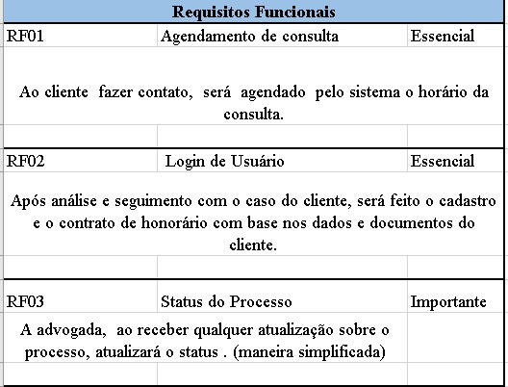

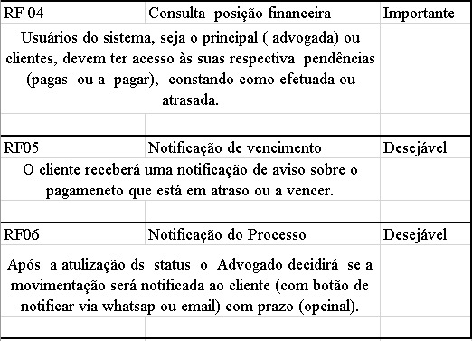

## 2.4 Requisitos não funcionais

Requisitos não funcionais são restrições sobre os serviços ou funções oferecidas pelo sistema. Eles incluem restrições de tempo, restrições sobre o processo de desenvolvimento e restrições impostas por padrões. Os requisitos não funcionais se aplicam, frequentemente, ao sistema como um todo, em vez de às características individuais ou aos serviços. (Sommerville).

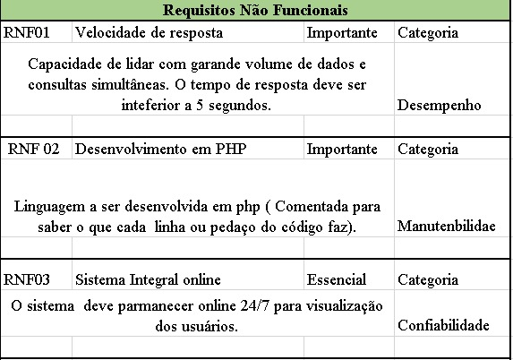

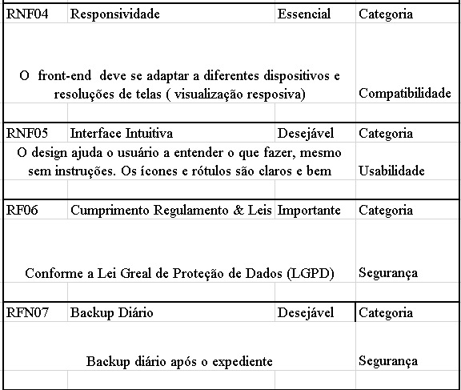

## 2.5 Comparativo entre sistemas

**Tabela 1 – Comparativo das funcionalidades da aplicação**

|  |  |  |  |
| --- | --- | --- | --- |
| Funcionalidades | Mais Jurídico | Pro Júris ADV | Themis |
| Agendamento de consulta | **x** | **x** | **x** |
| Cadastro & Login Usuário | **x** | **x** | **x** |
| Gestão de Cliente | **x** | **x** | **-** |
| Status Processo | **x** | **x** | **x** |
| Consulta de Posição Financeira | **x** | **x** | **x** |
| Gerar Relatório | **x** | **-** | **-** |
| Notificação Vencimento | **x** | **-** | **x** |
| Notificação Processo | **x** | **-** | **x** |

Sistemas Mais Jurídico:

https://www.maisjuridico.com.br/

É um sistema utilizado em escritórios de advocacia que traz ferramentas integradas em uma plataforma intuitiva que permite a gestão completa do escritório de advocacia. A empresa completou 25 anos e utilizam computação em nuvem da Amazon AWS e tem backups diários.

Diferenciais:

- Publicação de diário oficial

- Relatório e estatísticas

- Armazenamento em nuvem

- Editor de texto e Contrato

- Atendimento WhatsApp

Implementação Semelhante:

- Controle de Processo

- Andamentos Processuais

- Agenda de Compromisso

- Controle Financeiro

Sistema Pro Juris:

Plataforma

https://www.projuris.com.br/adv/

A plataforma Pro Júris apresenta semelhanças com o sistema proposto, partindo da mesma premissa de oferecer um atendimento completo às etapas do processo jurídico, com funcionalidades integradas e uso de inteligência artificial. É uma solução pensada para escritórios com múltiplos advogados, mas que permite a gestão individual de demandas.

Apesar de ser uma alternativa viável para a proposta da cliente, o Pro Júris apresenta limitações importantes — especialmente no que diz respeito à organização interna, envio de notificações e acesso do cliente para acompanhar o status do processo. Esses pontos comprometem a praticidade e inviabilizam parcialmente a adoção da plataforma como solução ideal para o caso em questão.

Implementação semelhantes:

-Atendimento

-Área Cliente

-Controle Financeiro

-Resumo e destaque de intimações

Diferencial:

- IA

Sistema Themis

O sistema Themis oferece uma proposta personalizada, adaptando-se às preferências e necessidades do cliente. Embora não seja tão completo quanto outras soluções do mercado, ele cumpre bem seu papel, otimizando o dia a dia de advogados que atuam de forma individual. A plataforma mantém as mesmas premissas de organização processual, controle financeiro e gestão de atividades, mas com uma abordagem mais intuitiva, clara e objetiva — ideal para escritórios de advocacia solo.

Implementação Semelhante:

-Agendamento de consulta

-Cadastro & Login Usuário

-Status Processo

-Consulta de Posição Financeira

-Gerar Relatório

-Notificação Vencimento

-Notificação Processo

Diferencial:

-Gestão de Cliente

-Gerar Relatório

## 2.6 Cronograma Projeto do Sistema Themis

|  |  |  |  |  |  |  |  |  |
| --- | --- | --- | --- | --- | --- | --- | --- | --- |
| **Tarefas** | **18/02 a 25/02** | **26/02 a**  **04/03** | **05/03 a**  **18/03** | **19/03 a**  **25/03** | **26/03 a**  **15/04** | **16/04 a**  **20/05** | **21/05**  **01/07** | **08/07** |
| Definição Grupos | x | x |  |  |  |  |  |  |
| Criação Marca Empresa | x |  |  |  |  |  |  |  |
| Escolha do Cliente | x |  |  |  |  |  |  |  |
| Definição Empresa |  | x |  |  |  |  |  |  |
| Criação Repositório |  |  | x |  |  |  |  |  |
| Escopo Sistema |  | x | x |  |  |  |  |  |
| Requisitos |  |  |  |  | x | x |  |  |
| Diagramas |  |  |  |  | x | x |  |  |
| Protótipo |  |  |  |  |  |  | x |  |
| Documentação |  |  | x | x | x | x | x |  |
| Banco de Dado |  |  |  |  |  |  | x |  |
| DesenvolvimentoPHP |  |  |  |  | x | x | x |  |
| Web/Plataforma |  | x | x |  |  |  |  |  |
| Entrega |  |  |  |  |  |  |  | x |
| Apresentação |  |  |  |  |  |  |  | x |

# 

# Documentação do Sistema

Neste capítulo, serão apresentados os documentos técnicos que descrevem os aspectos fundamentais do sistema desenvolvido, fornecendo uma base sólida para compreensão e manutenção futura. A documentação é uma parte essencial do processo de desenvolvimento de software, pois oferece um registro detalhado das decisões tomadas e das características do sistema.

## 3.1 Metodologia de Desenvolvimento

Conjunto de processos, práticas e diretrizes que guiam o ciclo de vida do desenvolvimento de software, desde a concepção até a entrega e manutenção do produto final. Ela define como o trabalho é organizado, como as decisões são tomadas e como as atividades são realizadas ao longo do projeto. Uma metodologia pode ser ágil, como o Scrum ou o Kanban, ou tradicional, como o modelo em cascata.

***Metodologia Utilizada: Kanban (Ferramenta: Trello)***

Melhor que se enquadro para o desenvolvimento de cada atividade que está sendo realizada e vermos o progresso do projeto e do sistema AgileCore.

## 3.2 Diagramas UML

## Diagrama de caso de uso (1º)

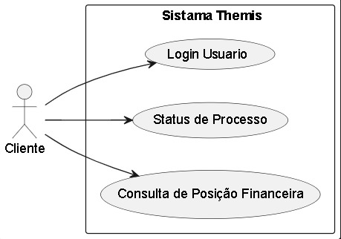

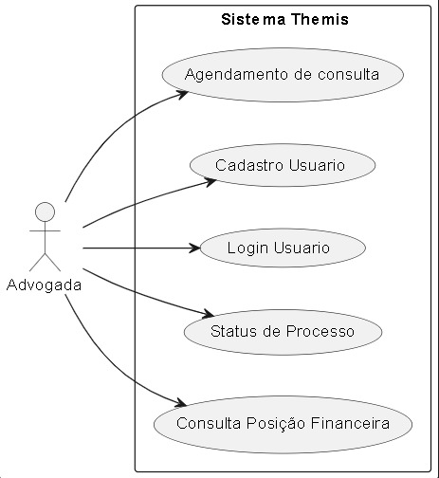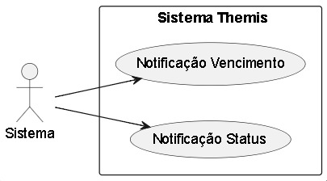

## Diagrama de classes (2º)

## 

## Diagrama de sequência (3º)

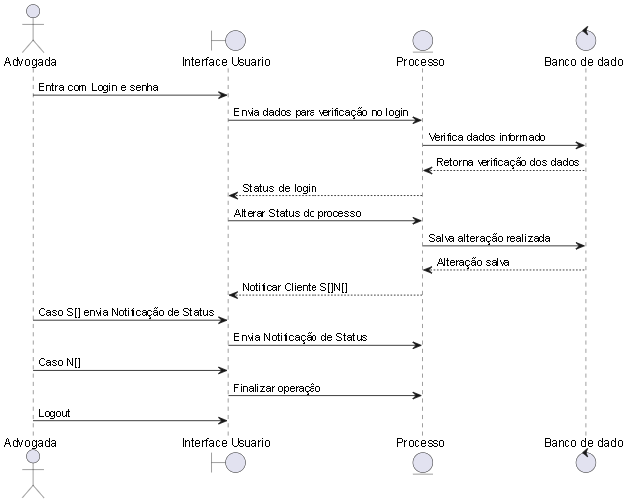

Versão 1 (Advogada)

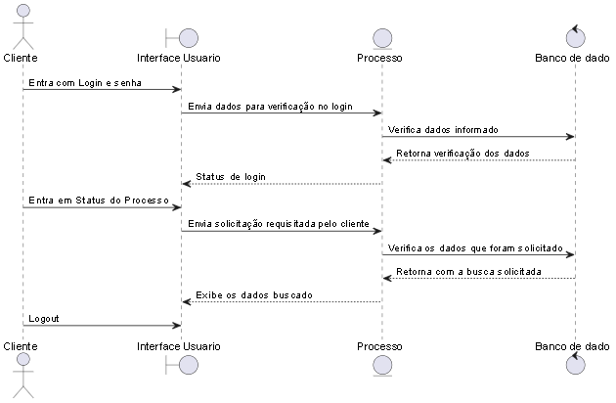

Versão 1 (Cliente)

## Modelo Conceitual (1º)

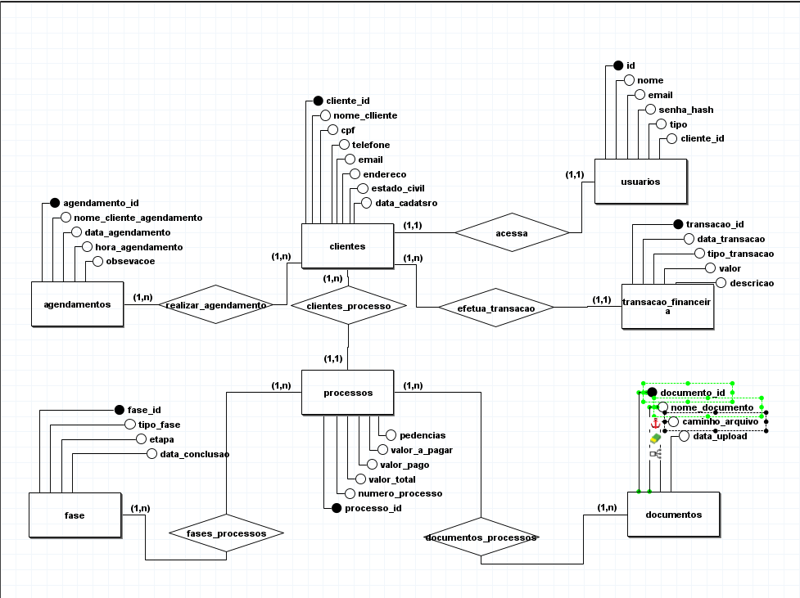

## 3.4 Modelo Lógico (1º)

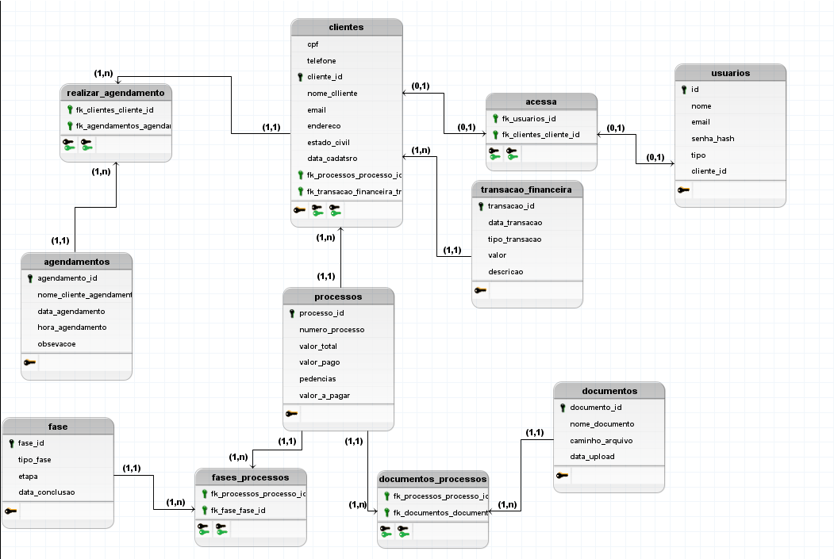

## 3.5 Modelo Físico (2º)

Acessar no Github:

https://github.com/Eduardo1Martins/PI-Grupo-04/blob/main/Banco%20de%20dados/Themis.sql

## 3.6 Recursos e ferramentas (1º e 2º)

Trello

Visual Studio Code versão 8.2.12

Plant UML versão 2.18.1

Br Modelo versão 3.2

Heidi 12.6.0.6765

## 3.7 Etapas / Sprints realizados

O desenvolvimento do projeto AdvoTech, com foco na construção do sistema Themis, foi conduzido com base em uma abordagem ágil, utilizando a metodologia Kanban para organização e acompanhamento das tarefas no Trello. O processo foi dividido em sprints, que permitiram o gerenciamento eficiente do tempo e a priorização das entregas, garantindo que cada fase do desenvolvimento fosse concluída com qualidade.

Durante o semestre, as principais atividades realizadas foram:

Formação do grupo e definição da empresa-cliente;

Criação da marca Lumos e do repositório no GitHub;

Levantamento de requisitos por meio de entrevista com a cliente;

Definição do escopo e funcionalidades principais do sistema;

Elaboração dos modelos conceitual, lógico e físico do banco de dados;

Desenvolvimento dos primeiros diagramas UML, como o de caso de uso e o de classes;

Criação do protótipo da interface do sistema.

Desenvolvimento da aplicação em PHP com uso de banco de dados MariaDB;

Implementação das funcionalidades essenciais: cadastro, login, visualização de processos, agendamento e painel financeiro;

Aprimoramento da interface com HTML/CSS e Bootstrap;

Execução de testes funcionais e correções de bugs;

Documentação técnica e finalização dos diagramas de sequência;

Preparo da apresentação e entrega final do projeto.

A organização em sprints possibilitou maior controle sobre o progresso do projeto, facilitando a divisão de responsabilidades entre os integrantes e a identificação de tarefas prioritárias. Esse modelo de trabalho colaborativo e iterativo permitiu entregas contínuas e contribuiu para o sucesso do projeto final.

## 3.8 Interface do usuário (Protótipo)

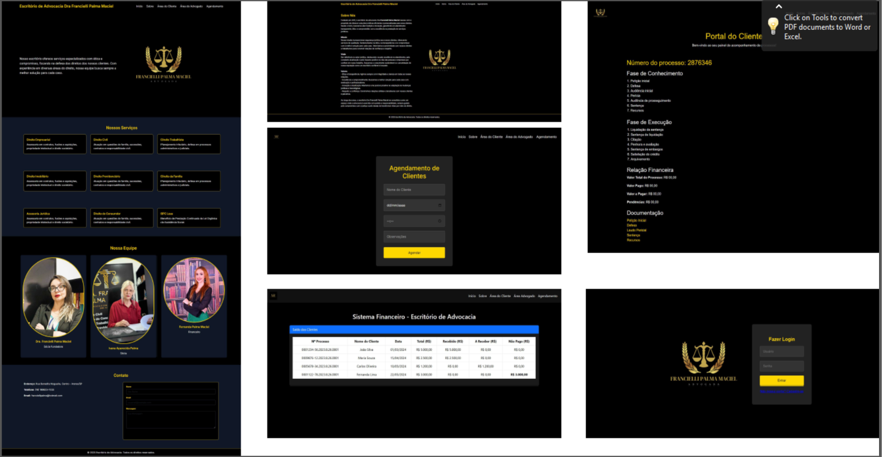

Mobile:

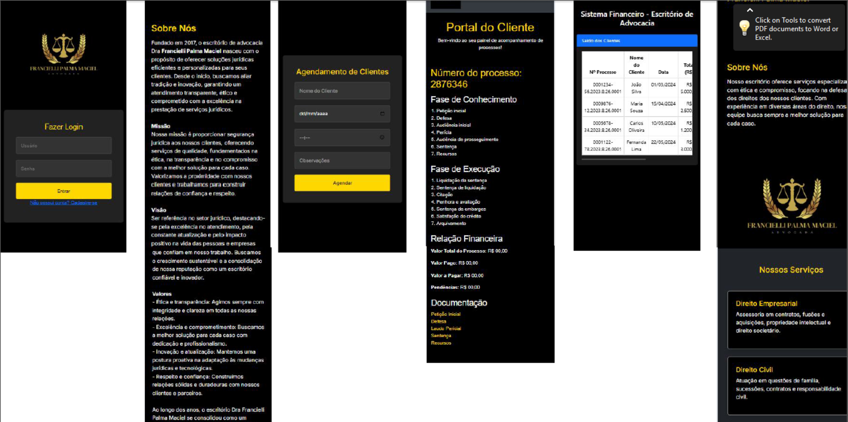

## 

# Testes e Qualidade

A etapa de testes foi essencial para garantir o funcionamento correto e a confiabilidade do sistema Themis. Durante o desenvolvimento, foram adotadas estratégias simples, porém eficazes, para identificar falhas, corrigir erros e validar as funcionalidades implementadas. O foco principal foi assegurar que o sistema atendesse aos requisitos definidos e proporcionasse uma boa experiência para o usuário final. O software utilizado para os testes é o Jmeter.

## 4.1 Estratégia de Testes: Descrever a estratégia de testes adotada

## A estratégia de testes adotada seguiu uma abordagem direta, combinando diferentes níveis e tipos de testes para cobrir a maior parte possível do sistema e garantir a detecção de defeitos em diversas camadas. Inicialmente, foram realizados testes de unidade para cada módulo individual do sistema, focando na verificação da lógica interna e do comportamento isolado das funções. Essa etapa foi fundamental para identificar e corrigir erros precocemente

## Posteriormente, foram aplicados testes de integração, que visaram validar a comunicação e o fluxo de dados entre os diferentes módulos do sistema. Isso incluiu a verificação de interações entre o front-end e o back-end, a persistência de dados no banco de dados e a correta troca de informações entre as funcionalidades.

## Em seguida, foram executados testes de sistema, com o objetivo de avaliar o sistema como um todo, simulando cenários de uso reais da advogada. Esses testes abrangeram as principais funcionalidades, como cadastro de clientes e processos, agendamento de compromissos, gestão de documentos e emissão de relatórios, garantindo que o sistema atendesse aos requisitos funcionais e não funcionais.

## Por fim, foram realizados testes de aceitação (UAT) com a participação da própria advogada autônoma, que pôde validar se o sistema atendia às suas expectativas e necessidades operacionais. Essa etapa foi vital para refinar a experiência do usuário e garantir a aderência do sistema ao fluxo de trabalho real da profissional. Adicionalmente, foram considerados testes de segurança básicos para mitigar vulnerabilidades comuns e testes de usabilidade para garantir que a interface fosse intuitiva e de fácil navegação.

## 4.2 Resultados dos Testes: Apresentar os resultados dos testes realizados

Os testes realizados revelaram um alto nível de conformidade do sistema com os requisitos estabelecidos. Nos testes de unidade, a taxa de sucesso foi atingida, com os erros remanescentes sendo rapidamente identificados e corrigidos. Os testes de integração confirmaram a comunicação eficiente entre os módulos, com apenas pequenos ajustes necessários nas APIs para otimizar o desempenho.

Durante os testes de sistema, foram identificados alguns cenários que não haviam sido previamente considerados, levando a refinamentos na lógica de algumas funcionalidades e melhorias na robustez geral. Os testes de aceitação, em particular, foram extremamente positivos. A advogada autônoma demonstrou satisfação com a interface intuitiva e a facilidade de uso do sistema, validando a maioria das funcionalidades. Poucas sugestões de melhoria foram levantadas, focadas principalmente em ajustes finos na apresentação de relatórios e pequenas otimizações de fluxo, as quais foram prontamente implementadas. Em geral, o sistema demonstrou estabilidade e um comportamento esperado em todas as funcionalidades críticas.

## 4.3 Garantia da Qualidade: Descrever as práticas adotadas para garantia da qualidade

A garantia da qualidade foi um processo contínuo e iterativo ao longo de todo o ciclo de desenvolvimento do projeto. Desde o início, foram estabelecidas especificações claras dos requisitos em colaboração com a advogada, utilizando casos de uso e protótipos para visualizar as funcionalidades. Isso minimizou a ocorrência de ambiguidades e retrabalho.

A revisão de código foi uma prática regular, onde os membros da equipe analisavam o código uns dos outros para identificar potenciais erros, garantir a adesão a padrões de codificação e promover a melhoria contínua. Ferramentas de controle de versão (Git) foram empregadas rigorosamente para gerenciar as alterações no código-fonte, facilitando o rastreamento, a colaboração e a reversão para versões anteriores, se necessário.

A documentação foi mantida atualizada em todas as etapas do projeto, abrangendo desde os requisitos funcionais e não funcionais até a arquitetura do sistema e os manuais de uso. Isso garantiu que todos os envolvidos tivessem acesso a informações precisas e consistentes. A automação de testes, embora em um nível inicial para este projeto, foi considerada para testes de regressão futuros, visando agilizar o processo e garantir que novas funcionalidades não quebrassem as existentes. A comunicação contínua com a advogada autônoma, por meio de reuniões regulares e demonstrações de progresso, garantiu que o sistema estivesse sempre alinhado às suas expectativas e necessidades, assegurando a entrega de um produto de alta qualidade e relevância.

## 4.4 Requisitos mínimos de hardware e software para o sistema

# Para garantir o desempenho adequado e a operação fluida do sistema desenvolvido, os seguintes requisitos mínimos de hardware e software são recomendados:

# Requisitos de Software:

# Sistema Operacional: Windows 10 ou superior (64-bit), macOS 10.15 (Catalina) ou superior, ou distribuições Linux modernas (ex: Ubuntu 20.04 LTS ou superior).

# Navegador Web: Google Chrome (versão mais recente), Mozilla Firefox (versão mais recente), Microsoft Edge (versão mais recente) ou Safari (versão mais recente). O sistema é otimizado para navegadores modernos que suportem as últimas tecnologias web.

# Ambiente de Execução (para servidor local, se aplicável): a aplicação seja executada localmente ou em um servidor próprio.

# Banco de Dados: MySQL 8.x ou superior.

# Requisitos de Hardware:

# Processador: Intel Core i3 (7ª geração ou superior) ou equivalente AMD Ryzen 3. Para melhor desempenho, um Intel Core i5 ou AMD Ryzen 5 é recomendado.

# Memória RAM: Mínimo de 4 GB. Recomenda-se 8 GB de RAM para uma experiência mais fluida, especialmente ao lidar com múltiplas abas no navegador ou outros aplicativos em execução.

# Armazenamento: Mínimo de 256 GB de espaço em disco rígido (HDD) ou, preferencialmente, 128 GB de SSD para o sistema operacional e arquivos do sistema. O espaço necessário para o banco de dados e documentos irá depender do volume de dados da advogada.

# Conectividade de Rede: Conexão de internet banda larga (mínimo de 10 Mbps) para acesso a recursos online, como atualizações e, se hospedado em nuvem, para o acesso regular ao sistema.

# Monitor: Resolução mínima de 1280x768 pixels.

# Estes requisitos s visam proporcionar uma experiência de usuário otimizada, garantindo que o sistema funcione de forma eficiente e sem gargalos significativos.

# Considerações Finais

O desenvolvimento do sistema Themis representou uma oportunidade valiosa de aplicar, de forma integrada, os conhecimentos adquiridos nas disciplinas de Banco de Dados, Desenvolvimento Web II e Engenharia de Software II. Durante a realização do Projeto Integrador, enfrentamos desafios técnicos e organizacionais que nos proporcionaram experiências práticas e contribuíram significativamente para nosso crescimento profissional e acadêmico. A proposta foi centrada em resolver necessidades reais de um escritório de advocacia, otimizando processos internos e melhorando a comunicação com os clientes.

Ao longo do projeto, compreendemos a importância de um bom levantamento de requisitos, da colaboração entre os membros do grupo e da escolha de metodologias adequadas para a organização do trabalho — como o Kanban, utilizado por meio da ferramenta Trello. Também aprimoramos nossas habilidades em tecnologias como PHP, HTML, MariaDB e ferramentas de modelagem UML, além de desenvolvermos um sistema que atende às reais necessidades de um escritório de advocacia.

O sistema *Themis*, mesmo em sua versão inicial, cumpre o papel de facilitar a comunicação entre clientes e advogados, organizando agendamentos, processos e finanças de maneira prática e intuitiva. Com isso, conseguimos entregar uma solução funcional e personalizada, que poderá ser expandida com novas funcionalidades como integração com WhatsApp e Outlook.

Entre os principais aprendizados do grupo estão a importância da escuta ativa do cliente, o trabalho colaborativo, o versionamento de código via GitHub, a integração entre design e funcionalidade, bem como a aplicação de boas práticas de codificação e testes. O projeto também proporcionou o desenvolvimento de habilidades interpessoais, como organização, responsabilidade e comunicação em equipe.

O sistema *Themis* está pronto para ser utilizado e ampliado em versões futuras, podendo receber integrações como envio de notificações via WhatsApp e sincronia com agendas eletrônicas. A experiência adquirida foi essencial para fortalecer nossa formação técnica e profissional, consolidando o propósito do Projeto Integrador como uma ponte entre o aprendizado acadêmico e os desafios do mundo real.

Por fim, este projeto reforçou a importância do trabalho em equipe, da organização e do comprometimento com os prazos, além de mostrar como a tecnologia pode ser usada de forma eficaz para resolver problemas do cotidiano profissional.

**Contribuições Individuais:**

|  |  |
| --- | --- |
| Nome | Contribuições: |
| Eduardo Martins | PHP |
| Fernanda Palma | Banco de dados, Html, apresentação, modelo conceitual, documentação, protótipo e PO |
| Karina Santos | Documentação |
| Marcos Zambom | Testes e Qualidade |

# Referências

<https://www.maisjuridico.com.br/>

https://www.projuris.com.br/adv/

# Anexo I - Diário de bordo

**Físico:** Feito pelo grupo.

**Digital:** https://github.com/Eduardo1Martins/PI-Grupo-04/tree/main

# Anexo II – Cronograma efetivo

|  |  |  |  |  |  |  |  |  |
| --- | --- | --- | --- | --- | --- | --- | --- | --- |
| **Tarefas** | **18/02 a 25/02** | **26/02 a**  **04/03** | **05/03 a**  **18/03** | **19/03 a**  **25/03** | **26/03 a**  **15/04** | **16/04 a**  **20/05** | **21/05**  **01/07** | **01/07** |
| Definição Grupos | x | x |  |  |  |  |  |  |
| Criação Marca Empresa | x |  |  |  |  |  |  |  |
| Escolha do Cliente | x |  |  |  |  |  |  |  |
| Definição Empresa |  | x |  |  |  |  |  |  |
| Criação Repositório |  |  | x |  |  |  |  |  |
| Escopo Sistema |  | x | x |  |  |  |  |  |
| Requisitos |  |  |  |  | x | x |  |  |
| Diagramas |  |  |  |  | x | x |  |  |
| Protótipo |  |  |  |  |  |  | x |  |
| Documentação |  |  | x | x | x | x | x |  |
| Banco de Dado |  |  |  |  |  |  | x |  |
| DesenvolvimentoPHP |  |  |  |  | x | x | x |  |
| Web/Plataforma |  | x | x |  |  |  |  |  |
| Entrega |  |  |  |  |  |  | x |  |
| Apresentação |  |  |  |  |  |  |  | x |

# Anexo III – Evidências

Link Live, participantes externos, prints.